**Documento de Especificação de Requisitos**

**Plataforma Lumni**

**Versão 1.0 - Abril de 2020**

**Ficha Técnica**

**Equipe Responsável pela Elaboração**

* + Mateus Sousa
  + Thalia Dedê
  + Alessandro Freitas
  + Samuel Fabián
  + Layla Costa
  + Joelson Morais

**Público Alvo**

Este manual destina-se aos empresários e candidatos à vagas de emprego da cidade de Quixadá, e a equipe de Desenvolvimento de Software da **startup** Lumini.

Versão 1.0 - Quixadá, Abril de 2020

Dúvidas, críticas e sugestões devem ser encaminhadas por escrito para o seguinte endereço postal:

Endereço: Av. José de Freitas Queiroz, 5003 – Cedro – Quixadá – Ceará 63902-580  
Telefones: (88) 3411-9422

Ou para o seguinte endereço eletrônico:

[emanuelsousad3@gmail.com](mailto:emanuelsousad3@gmail.com%20) (Gerente do Projeto)

Recomendamos que o assunto seja identificado com o título desta obra. Alertamos ainda para a importância de se identificar o endereço e o nome completos do remetente para que seja possível o envio de respostas.

# Introdução

Este documento especifica a plataforma Lumni, fornecendo aos desenvolvedores as informações necessárias para o projeto e implementação, assim como para a realização dos testes e homologação do sistema.

## Visão geral deste documento

Esta introdução fornece as informações necessárias para fazer um bom uso deste documento, explicitando seus objetivos e as convenções que foram adotadas no texto, além de conter uma lista de referências para outros documentos relacionados. As demais seções apresentam a especificação do sistema Lumni e estão organizadas como descrito abaixo.

* **Seção 2** – Descrição geral do sistema: apresenta uma visão geral do sistema, caracterizando qual é o seu escopo e descrevendo seus usuários.
* **Seção 3** – Requisitos funcionais e casos de uso: específica todos os requisitos funcionais do sistema, descrevendo os fluxos de eventos, prioridades, atores, entradas e saídas de cada caso de uso a ser desenvolvido.
* **Seção 4** – Requisitos não-funcionais:específica todos os requisitos não funcionais do sistema, divididos em requisitos de **usabilidade**, **confiabilidade**, **desempenho**, **segurança**, **distribuição**, **adequação a padrões e requisitos de hardware e software**.

## Convenções, termos e abreviações

A correta interpretação deste documento exige o conhecimento de algumas convenções e termos específicos, que são descritos a seguir.

### Identificação dos Requisitos

Por convenção, a referência a requisitos é feita através do nome da subseção onde eles estão descritos, seguido do identificador do requisito, de acordo com o esquema abaixo: [nome da subseção.identificador do requisito]

Por exemplo, o requisito [Recuperação de Senha.RF016] está descrito em uma subseção chamada “Recuperação de Senha”, em um bloco identificado pelo número [RF016]. Já o requisito não funcional [Confiabilidade.RNF008] está descrito na seção de requisitos não funcionais de Confiabilidade, em um bloco identificado por [RNF008]. Os fluxos alternativos serão identificados como a seguinte convenção “**FA00X**” e os fluxos de exceção com a silga “**FE00X**”.

### Prioridades dos Requisitos

Para estabelecer a prioridade dos requisitos foram adotadas as denominações “**essencial**”, “**importante**” e “**desejável**”.

* **Essencial** é o requisito sem o qual o sistema não entra em funcionamento. Requisitos essenciais são requisitos imprescindíveis, que têm que ser implementados impreterivelmente.
* **Importante** é o requisito sem o qual o sistema entra em funcionamento, mas de forma não satisfatória. Requisitos importantes devem ser implementados, mas, se não forem, o sistema poderá ser implantado e usado mesmo assim.
* **Desejável** é o requisito que não compromete as funcionalidades básicas do sistema, isto é, o sistema pode funcionar de forma satisfatória sem ele. Requisitos desejáveis são requisitos que podem ser deixados para versões posteriores do sistema, caso não haja tempo hábil para implementá-los na versão que está sendo especificada.

## Referências

Documentos relacionados a plataforma Lumni e/ou mencionados nas seções a seguir:

1. Documento de Visão do Sistema; Versão 1.0; 20/05/2020; Equipe de Desenvolvimento da startup Lumni;
2. <Outros documetos usados na concepção da ferramenta>



**Capítulo**

# Descrição geral do sistema

A plataforma Lumni busca oferecer um canal de mediação para pessoas que estão procurando emprego formal, e para empresas que estão ofertando vagas de trabalho na cidade de Quixadá. Ela exibirá detalhadamente as informações das vagas ofertada, assim como o perfil do profissional que busca a vaga de emprego. Através dessas informações, a plataforma realizará uma combinação sugerindo para as empresas os candidatos mais compatíveis com as vagas ofertadas.

## Abrangência e sistemas relacionados

Não se aplica.

## Descrição dos usuários

### Usuário 01 – Administrador dos Fóruns ou Ufólogo

O usuário administrador de fóruns é responsável por manter tópicos para discussão dentro da plataforma.

### Usuário 02 – Participante

O usuário **participante** representa uma pessoa irá utilizar os serviços oferecidos pela plataforma como: participar de fóruns, enviar relatos sobre experiências ufológicas, realizar compra de souvenirs oferecidos pela loja e participar dos eventos oferecidos pela plataforma.

### Usuário 03 – Moderador

O usuário **moderador** é responsável por moderar todo conteúdo cadastrado na plataforma.

### Usuário 03 – Administrador da Plataforma

O usuário administrador da plataforma é responsável por gerenciar a plataforma como super usuário.



**Capítulo**

# Requisitos funcionais (casos de uso)

## Lista de Requisitos Funcionais

**[RF001] Realizar Login na plataforma**

**Ator:** Usuário Ufólogo, Participante, Moderador e Administrador

**Prioridade:** ☒ Essencial ☐ Importante ☐ Desejável

Descrição: O sistema deve permitir o acesso a plataforma mediante autenticação do usuário, através da tela de *login*. As informações necessárias são:

* + Email do usuário;
  + Senha do usuário.

**[RF002] Recuperar o acesso a plataforma por email**

**Ator:** Usuário Ufólogo, Participante, Moderador e Administrador

**Prioridade:** ☒ Essencial ☐ Importante ☐ Desejável

**Descrição:** O sistema deve permitir ao usuário, caso tenha esquecido sua senha de *login*, a recuperação de seu acesso mediante link enviado para seu email. O link redirecionará o usuário para uma tela onde ele poderá realizar o cadastro de uma nova senha de acesso.

**[RF003] Realizar Cadastro na Plataforma**

**Ator:** Usuário Ufólogo, Participante, Moderador e Administrador

**Prioridade:** ☒ Essencial ☐ Importante ☐ Desejável

**Descrição:** O sistema deve permitir ao usuário, cadastre seus dados na plataforma. Os dados necessários são:

* Perfil Ufólogo:
* Nome, e-mail e senha.
* Foto ou Avatar, currículo, histórico ou perfil. (comprovante ?)
* Telefones e links para redes sociais.
* Perfil Participante:
* Nome, e-mail e senha.
* Foto ou Avatar
* Telefones (opcional) e links para redes sociais.
* Perfil Moderador e Administrador:
* Nome, e-mail e senha.
* Foto ou Avatar.

**[RF004] Cadastrar Tópico de Discussão no Fórum**

**Ator:** Ufólogo

**Prioridade:** ☒ Essencial ☐ Importante ☐ Desejável

**Descrição:** O sistema deve permitir ao usuário, cadastre tópicos de discussão no fórum da plataforma. As informações necessárias são:

* Título do Tópico
* Labels (categorias, por exemplo: greys, reptilianos, abdução, avistamentos de UFOs)
* Descrição
* Data
* Links (opcional)
* Imagens e Videos (opcional)

**[RF005] Encerrar um Tópico de Discussão no Fórum**

**Ator:** Ufólogo

**Prioridade:** ☒ Essencial ☐ Importante ☐ Desejável

**Descrição:** O sistema deve permitir ao usuário encerre um tópico de discussão no fórum. Tópicos encerrados pode ser lidos mas não permitem novas postagens.

**[RF006] Realizar Postagem em um Tópico do Fórum**

**Ator:** Participante

**Prioridade:** ☒ Essencial ☐ Importante ☐ Desejável

**Descrição:** O sistema deve permitir ao usuário participante realizar postagens e responder postagens em tópico do fórum. As postagens podem conter textos e links.

**[RF007] Realizar Denúncia de um Usuário no Fórum**

**Ator:** Participante

**Prioridade:** ☒ Essencial ☐ Importante ☐ Desejável

**Descrição:** O sistema deve permitir ao usuário participante denunciar outro usuário descrevendo o comportamento indevido desse usuário, e a categoria de mal uso de fórum em que ele se enquadra.

**[RF008] Banir um Usuário da Plataforma**

**Ator:** Moderador e Administrador

**Prioridade:** ☒ Essencial ☐ Importante ☐ Desejável

**Descrição:** O sistema deve permitir que o usuário moderador realize o banimento de um usuário que não respeite os termos de uso da plataforma.

**[RF009] Excluir postagens impróprias**

**Ator:** Moderador e Administrador

**Prioridade:** ☒ Essencial ☐ Importante ☐ Desejável

**Descrição:** O sistema deve permitir que o usuário moderador exclua postagens impróprias caso elas desrespeitem os termos de uso da plataforma.

**[RF010] Publicar notícias e matérias ufológicas na plataforma.**

**Ator:** Ufólogo

**Prioridade:** ☒ Essencial ☐ Importante ☐ Desejável

**Descrição:** O sistema deve permitir que o usuário ufólogo publique notícias e matérias ufológicas. As informações fornecidas devem ser:

* Autor
* Título da Matéria (Notícia)
* Descrição.
* Labels (categorias, por exemplo: greys, reptilianos, abdução, avistamentos de UFOs)
* Data de Publicação.
* Imagens/Vídeos.
* Número de Curtidas.
* Número de Visualizações.

**[RF011] Enviar Relato Sobre Experiências Ufológicas.**

**Ator:** Participante

**Prioridade:** ☒ Essencial ☐ Importante ☐ Desejável

**Descrição:** O sistema deve permitir que o usuário participante publique um relato sobre uma experiência ufológica. As informações fornecidas devem ser:

* Autor
* Título
* Descrição.
* E-mail
* Labels (categorias, por exemplo: greys, reptilianos, abdução, avistamentos de UFOs)

**[RF012] Participar dos Eventos Oferecidos pela Plataforma.**

**Ator:** Participante

**Prioridade:** ☒ Essencial ☐ Importante ☐ Desejável

**Descrição:** O sistema deve permitir que o usuário participante se inscreva num evento ufológico oferecido pela plataforma. O evento poderá ser compartilhado em redes sociais. As informações fornecidas para o participante são:

* Título
* Data.
* Local.
* Descrição.
* Tipo de Evento (Palestras e Vigílias)
* Responsável pela Palestra ou Vigília
* Número de Interessados e Confirmados

**[RF013] Cadastrar Informações sobre Palestras e Vigílias ufológicas**

**Ator:** Administrador

**Prioridade:** ☒ Essencial ☐ Importante ☐ Desejável

**Descrição:** O sistema deve permitir que o usuário administrador cadastre um evento ufológico na plataforma. O evento poderá ser compartilhado em redes sociais. As informações cadastradas devem ser:

* Título.
* Data.
* Local.
* Descrição.
* Tipo de Evento (Palestras e Vigílias)
* Responsável pela Palestra ou Vigília

**[RF014] Cadastrar Informações sobre os Produtos para a venda na plataforma**

**Ator:** Administrador

**Prioridade:** ☒ Essencial ☐ Importante ☐ Desejável

**Descrição:** O sistema deve permitir que o usuário administrador cadastre um produto para venda na plataforma. O produto deverá possuir as seguintes informações:

* Nome do produto
* Descrição
* Imagem
* Preço
* Categoria de Produto (caneca, chaveiro, botton, camisa)
* Quantidade
* Cor

**[RF015] Realizar compra de souvenirs oferecidos pela loja**

**Ator:** Usuário Participante

**Prioridade:** ☒ Essencial ☐ Importante ☐ Desejável

**Descrição:** O sistema deve permitir que o usuário participante realize a compra de um produto na plataforma.

* Nome do produto
* Imagem
* Descrição
* Preço
* Categoria de Produto (caneca, chaveiro, botton, camisa, garrafa)
* Quantidade
* Cor

**[RF016] Cancelar compra de algum produto na loja da plataforma**

**Ator:** Usuário Participante

**Prioridade:** ☒ Essencial ☐ Importante ☐ Desejável

**Descrição:** O sistema deve permitir que o usuário realize o cancelamento da compra de um produto na plataforma.

**[RF017] Cadastrar informações sobre os passeios ufológicos oferecidos pelas agências de turismo**

**Ator:** Administrador

**Prioridade:** ☒ Essencial ☐ Importante ☐ Desejável

**Descrição:** O sistema deve permitir realizar o cadastro de informações sobre passeios ufológicos realizados na região.

* Título.
* Data.
* Preço
* Local (destino)
* Descrição.
* Responsável pelo Passeio

**Diagrama de Caso de Uso**

**[UC001, UC002, UC003, UC006, UC019 e UC020]**

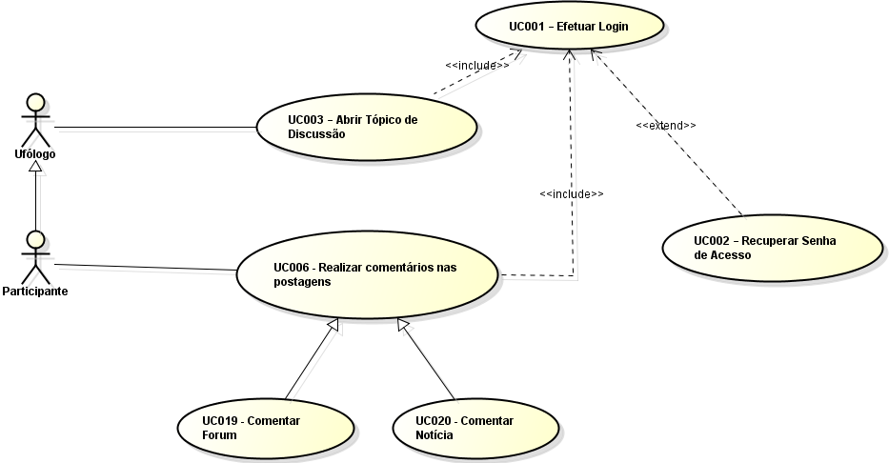

**[UC005, UC007, UC011, UC013]**

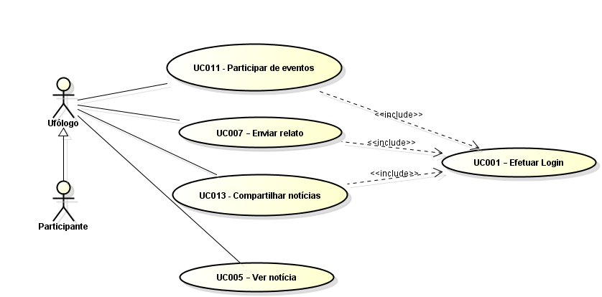

**[UC0010, UC0014, UC008]**

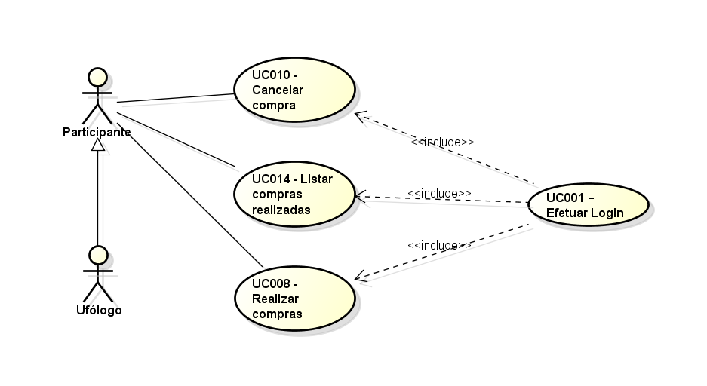

**[UC0010, UC0013]**

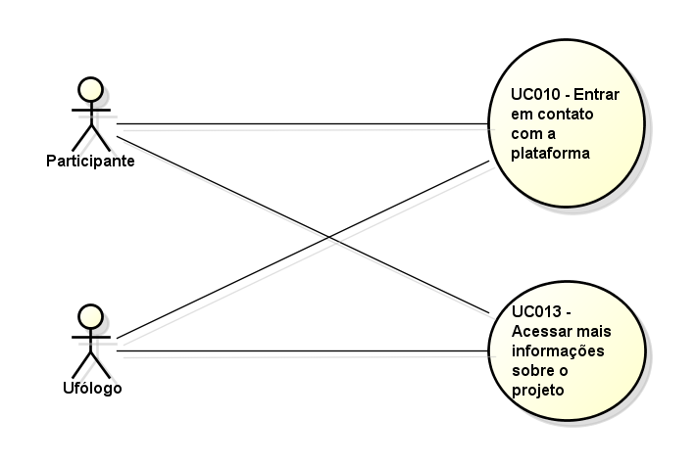

## Lista de Casos de Uso

* + **FA** – Fluxo Alternativo
  + **FE** – Fluxo de Exceção
  + **UC** – Use Case (Caso de Uso)

**UC001 – Efetuar Login**

**Resumo:** O caso de uso é responsável por permitir que usuário realize o login através do e-mail e senha informados durante cadastro na plataforma.

**Ator:** Usuário Ufólogo, Participante, Moderador e Administrador

|  |  |  |  |  |  |  |
| --- | --- | --- | --- | --- | --- | --- |
| **Prioridade**: | ☒ | Essencial | ◻ | Importante | ◻ | Desejável |

**Entradas e pré condições**: O usuário deve utilizar um computador ou smartphone com acesso à internet e conseguir acessar a página de login da plataforma.

**Saídas e pós condições**: O usuário deve conseguir ***logar*** na página principal da plataforma.

**Fluxo de eventos principal (Fluxo Básico)**

1. O usuário acessa o link da página de login da plataforma.
2. Na página de login da plataforma o usuário informa o e-mail e a senha previamente cadastrados.
3. O sistema redireciona o usuário para página principal da plataforma.

**FA01 – Credenciais Inválidas**

1. O fluxo será iniciado nos passo 2 do fluxo principal, quando o usuário informa um email ou uma senha que não corresponde ao que foi preenchido durante o cadastro na plataforma.
2. O sistema exibe a mensagem: “Email ou Senha Inválidos.”, na cor vermelha.
3. O fluxo retorna para o passo 2 do fluxo principal.

**FA02 – Recuperação de Credenciais**

1. O fluxo será iniciado nos passo 2 do fluxo principal, quando o usuário informa um email ou uma senha que não corresponde ao que foi preenchido durante o cadastro na plataforma.
2. O sistema exibe a mensagem: “Email ou Senha Inválidos.”, na cor vermelha.
3. O usuário seleciona a opção “Recuperar Senha de Acesso” na página de login.
4. O caso de uso **UC002 – Recuperar Senha de Acesso** é realizado.
5. O fluxo retorna para o passo 2 do fluxo principal.

**FE01 – Usuário esqueceu o email de cadastro**

1. O fluxo será iniciado nos passo 2 do fluxo principal, quando o usuário informa um email que não corresponde ao que foi preenchido durante o cadastro na plataforma.
2. O sistema exibe a mensagem: “Email ou Senha Inválidos.”, na cor vermelha.
3. O caso de uso **UC002 – Recuperar Senha de Acesso** é realizado e finalizado com falha.
4. O caso de uso termina com falha.

**UC001 – Fazer Cadastro**

**Resumo:** O caso de uso é responsável por permitir que usuário realize o login através do e-mail e senha informados durante cadastro na plataforma.

**Ator:** Usuário Ufólogo, Participante, Moderador e Administrador

|  |  |  |  |  |  |  |
| --- | --- | --- | --- | --- | --- | --- |
| **Prioridade**: | ☒ | Essencial | ◻ | Importante | ◻ | Desejável |

**Entradas e pré condições**: O usuário deve utilizar um computador ou smartphone com acesso à internet e conseguir acessar a página de login da plataforma.

**Saídas e pós condições**: O usuário deve conseguir ***logar*** na página principal da plataforma.

**Fluxo de eventos principal (Fluxo Básico)**

1. O usuário acessa o link da página de login da plataforma.
2. Na página de login da plataforma o usuário informa o e-mail e a senha previamente cadastrados.
3. O sistema redireciona o usuário para página principal da plataforma.

**FA01 – Credenciais Inválidas**

1. O fluxo será iniciado nos passo 2 do fluxo principal, quando o usuário informa um email ou uma senha que não corresponde ao que foi preenchido durante o cadastro na plataforma.
2. O sistema exibe a mensagem: “Email ou Senha Inválidos.”, na cor vermelha.
3. O fluxo retorna para o passo 2 do fluxo principal.

**FA02 – Recuperação de Credenciais**

1. O fluxo será iniciado nos passo 2 do fluxo principal, quando o usuário informa um email ou uma senha que não corresponde ao que foi preenchido durante o cadastro na plataforma.
2. O sistema exibe a mensagem: “Email ou Senha Inválidos.”, na cor vermelha.
3. O usuário seleciona a opção “Recuperar Senha de Acesso” na página de login.
4. O caso de uso **UC002 – Recuperar Senha de Acesso** é realizado.
5. O fluxo retorna para o passo 2 do fluxo principal.

**FE01 – Usuário esqueceu o email de cadastro**

1. O fluxo será iniciado nos passo 2 do fluxo principal, quando o usuário informa um email que não corresponde ao que foi preenchido durante o cadastro na plataforma.
2. O sistema exibe a mensagem: “Email ou Senha Inválidos.”, na cor vermelha.
3. O caso de uso **UC002 – Recuperar Senha de Acesso** é realizado e finalizado com falha.
4. O caso de uso termina com falha.

**UC002 – Recuperar Senha de Acesso**

**Resumo:** O caso de uso deve permitir que o usuário realize a solicitação da recuperação de sua senha através de seu e-mail.

**Ator:** Usuário Ufólogo, Participante, Moderador e Administrador

|  |  |  |  |  |  |  |
| --- | --- | --- | --- | --- | --- | --- |
| **Prioridade**: | ☒ | Essencial | ◻ | Importante | ◻ | Desejável |

**Entradas e pré condições**: O usuário deve utilizar um computador ou smartphone com acesso à internet e conseguir acessar a página de login da plataforma.

**Saídas e pós condições**: O usuário deve conseguir realizar a solicitação da recuperação de sua senha via e-mail. Ele deverá então, através de um link contido na mensagem, criar uma nova senha.

**Fluxo de eventos principal (Fluxo Básico)**

1. O usuário erra sua senha.
2. Após cinco tentativas falhas, uma mensagem de recuperação de senha aparece na tela com a opção “Recuperar Senha de Acesso”
3. O usuário recebe a mensagem “Uma mensagem de solicitação da senha foi enviada para seu e-mail".
4. O usuário é redirecionado para a tela de login.

**UC003 – Abrir Tópico de Discussão**

**Resumo:** O caso de uso deve permitir que o usuário abra um tópico de discussão no fórum

**Ator:** Usuário Ufólogo, Participante

|  |  |  |  |  |  |  |
| --- | --- | --- | --- | --- | --- | --- |
| **Prioridade**: | ☒ | Essencial | ◻ | Importante | ◻ | Desejável |

**Entradas e pré condições**: O usuário deve utilizar um computador ou smartphone com acesso à internet e ter realizado login na plataforma.

**Saídas e pós condições**: O usuário deve conseguir realizar sua postagem que deverá ser visualizada na página do fórum.

**Fluxo de eventos principal (Fluxo Básico)**

1. Usuário parte do menu principal para o fórum.
2. Ele clica no botão “Criar postagem”
3. Aparecem opções de Título, Texto, Tópico, Imagem/Vídeo aparecem e elas devem ser preenchidas
4. Após dar preencher as opções obrigatórias (Título, Texto, Tópico) o usuário adiciona uma imagem ou video (link).
5. A opção “Criar” fica disponível ao usuário e é ativada.
6. O usuário é redirecionado ao fórum.

**FA01 - Usuário não preenche as opções obrigatórias**

* 1. O fluxo inicia-se no passo 3 do fluxo principal, onde as opções obrigatórias não são corretamente preenchidas.
  2. A opção “Criar” faz com que a mensagem de erro “Título, texto e tag devem ser corretamente preenchidos.
  3. O usuário volta para o passo 3 do fluxo principal.

**FA02 - Usuário desiste da postagem**

1. O fluxo inicia-se no passo 3 do fluxo principal.
2. O usuário clica na opção cancelar ou no botão fechar janela.
3. O usuário volta para a página principal.

**UC004 – Fazer denúncia de conteúdo indevido**

**Resumo:** O caso de uso deve permitir que o usuário realize denúncias em notícias, postagens no fórum ou comentários que tenham conteúdo ofensivo, abusivo ou impróprio.

**Ator:** Participante e Ufólogo

|  |  |  |  |  |  |  |
| --- | --- | --- | --- | --- | --- | --- |
| **Prioridade**: | ☒ | Essencial | ◻ | Importante | ◻ | Desejável |

**Entradas e pré condições:** O usuário deve utilizar um computador ou smartphone com acesso à internet e conseguir acessar a plataforma, deverá estar logado.

**Saídas e pós condições**: O usuário deve conseguir realizar a denúncia clicando na opção “denunciar” na plataforma. Ele deverá então, preencher um formulário relatando o problema ao moderador.

**Fluxo de eventos principal (Fluxo Básico)**

1. O usuário percebe um conteúdo indevido na plataforma.
2. Após clicar no botão de denúncia, um menu surge na tela com tipos de irregularidades.
3. Após selecionar o tipo de irregularidade o usuário recebe a mensagem sua “denúncia foi enviada com sucesso”.
4. O moderador irá analisar a denúncia feita pelo usuário e decidirá se irá excluir o conteúdo, banir o usuário que realizou a postagem/comentário abusivo, mandar um alerta para o usuário responsável pelo conteúdo indevido falando para ele modificar a publicação. Ou mesmo o moderador poderá não fazer nada caso o conteúdo não esteja violando os termos de uso do site.
5. Caso o conteúdo seja excluído, uma notificação chegará para quem denunciou, agradecendo a contribuição na plataforma, uma notificação também aparecerá para o usuário que teve o conteúdo excluído, em forma de alerta dizendo para que aquele comportamento não se repita novamente.

**FA01 - Usuário não preenche o formulário de denúncia.**

1. O fluxo inicia-se no passo 2 do fluxo principal.
2. O usuário não seleciona o tipo de irregularidade.
3. A mensagem “Selecione o tipo de irregularidade.” aparece na tela.
4. O usuário retorna para o passo 2 do fluxo principal.

**FE01 – Usuário não sabe identificar o tipo de irregularidade**

1. O fluxo inicia-se no passo 2 do fluxo principal.
2. O usuário não consegue identificar o tipo de irregularidade.
3. O fluxo termina com falha.

**UC005 – Ver notícia**

**Resumo:** O caso de uso deve permitir que o usuário acesse notícias publicadas.

**Ator:** Usuário Ufólogo, Participante, Moderador, Administrador

|  |  |  |  |  |  |  |
| --- | --- | --- | --- | --- | --- | --- |
| **Prioridade**: | ☒ | Essencial | ◻ | Importante | ◻ | Desejável |

**Entradas e pré condições**: O usuário deve utilizar um computador ou smartphone com acesso à internet e conseguir acessar a plataforma.

**Saídas e pós condições**: O usuário deve conseguir acessar a notícia.

**Fluxo de eventos principal (Fluxo Básico)**

1. Entrar no site
2. Clicar na notícia desejada
3. Escolher resultado da pesquisa

**FA01 - Pesquisar na barra de pesquisa**

1. Digitar na barra de pesquisa o que se deseja buscar
2. Clicar em pesquisar
3. Selecionar resultado da pesquisa

**FE01 - Resultados não encontrados**

1. Sem resultados

**UC006 – Fazer comentários nas postagens do fórum**

**Resumo:** O caso de uso deve permitir que o usuário faça comentários nas postagens do fórum.

**Ator:** Usuário Ufólogo, Participante, Moderador.

|  |  |  |  |  |  |  |
| --- | --- | --- | --- | --- | --- | --- |
| **Prioridade**: | ☒ | Essencial | ◻ | Importante | ◻ | Desejável |

**Entradas e pré condições**: O usuário deve utilizar um computador ou smartphone com acesso à internet e conseguir fazer login, e acessar a página inicial ou o fórum.

**Saídas e pós condições**: O usuário observa seu comentário postado.

**Fluxo de eventos principal (Fluxo Básico)**

1. Estar logado
2. entrar na aba do fórum no menu
3. Entrar em um tópico
4. Escrever comentário
5. Enviar comentário

**FA01 - Se não houver logado**

1. Acontece um erro
2. Usuário recebe mensagem o convidando a fazer login

**FE01 - Se não houver conta**

1. Acontece um erro
2. Usuário recebe mensagem sendo convidado a se registrar

**UC007 – Fazer comentários nas notícias**

**Resumo:** O caso de uso deve permitir que o usuário faça comentários nas notícias do site.

**Ator:** Usuário Ufólogo, Participante, Moderador

|  |  |  |  |  |  |  |
| --- | --- | --- | --- | --- | --- | --- |
| **Prioridade**: | ☒ | Essencial | ◻ | Importante | ◻ | Desejável |

**Entradas e pré condições**: O usuário deve utilizar um computador ou smartphone com acesso à internet e conseguir fazer login, e acessar a página inicial ou o fórum.

**Saídas e pós condições**: O usuário observa seu comentário postado.

**Fluxo de eventos principal (Fluxo Básico)**

1. Estar logado
2. Entrar em uma notícia
3. Escrever comentário
4. Enviar comentário

**FA01 - Se não houver logado**

1. Acontece um erro
2. Usuário recebe mensagem o convidando a fazer login

**FE01 - Se não houver conta**

1. Acontece um erro
2. Usuário recebe mensagem sendo convidado a se registrar

**UC008 – Enviar relato**

**Resumo:** O caso de uso deve permitir que o usuário envie um relato.

**Ator:** Usuário Ufólogo, Participante.

|  |  |  |  |  |  |  |
| --- | --- | --- | --- | --- | --- | --- |
| **Prioridade**: | ☒ | Essencial | ◻ | Importante | ◻ | Desejável |

**Entradas e pré condições**: O usuário deve utilizar um computador ou smartphone com acesso à internet e ter realizado login na plataforma.

**Saídas e pós condições**: O usuário deve conseguir realizar seu relato que deverá ser visualizada na página de relatos.

**Fluxo de eventos principal (Fluxo Básico)**

1. Usuário parte do menu principal para a aba Relatos.
2. Para enviar algum relato, o usuário deverá esta logado em sua conta.
3. Após o login ter sido efetuado, o usuário deve clicar no botão “Enviar relatos” e ele poderá escolher entre ser identificado ou relatar alguém de forma anônimo.
4. Um formulário com as opções de Título, Texto, Tópico, Imagem/Vídeo, Email aparecem e elas devem ser preenchidas.
5. Após dar preencher as opções obrigatórias (Título, Texto, Tópico, Email) o usuário adiciona uma imagem ou video (link).
6. A opção “Enviar” fica disponível ao usuário.
7. O usuário é redirecionado a página de relatos e a mensagem “Seu relato foi enviado e será analisado.” aparece.

**FA01 - Usuário não preenche as opções obrigatórias**

1. O fluxo inicia-se no passo 3 do fluxo principal, onde as opções obrigatórias não são corretamente preenchidas.
2. A opção “Enviar” faz com que a mensagem de erro “Título, texto, tag e email devem ser corretamente preenchidos.
3. O usuário volta para o passo 3 do fluxo principal.

**FA02 - Usuário desiste do relato**

1. O fluxo inicia-se no passo 3 do fluxo principal.
2. O usuário clica na opção cancelar ou no botão fechar janela.
3. O usuário volta para a página principal de relatos.

**FE01 - Usuário não lembra do email**

1. O fluxo inicia-se no passo 3 do fluxo principal.
2. A opção email não é preenchida.
3. O FA01 é acionado mas o usuário não preenche o email.
4. O fluxo termina pois o usuário não consegue concluir.

**UC009 – Realizar compras**

**Resumo:** O caso de uso deve permitir que o usuário compre os produtos da loja Lumni.

**Ator:** Usuário Ufólogo, Participante.

|  |  |  |  |  |  |  |
| --- | --- | --- | --- | --- | --- | --- |
| **Prioridade**: | ☒ | Essencial | ◻ | Importante | ◻ | Desejável |

**Entradas e pré condições**: O usuário deve utilizar um computador ou smartphone com acesso à internet, ter realizado login na plataforma, ter produtos selecionados e ter entrado na loja.

**Saídas e pós condições**: O usuário deve informar seus dados corretamentes, conseguir fazer o pagamento e receber a mensagem de compra concluída.

**Fluxo de eventos principal (Fluxo Básico)**

1. Usuário faz login na plataforma/ cadastro(enviando seus dados como email, nome, senha, depois ele confirma seu email)
2. Usuário clica na opção “loja” no menu da plataforma Lumni
3. Dentro da loja, o usuário escolhe os produtos que deseja comprar, adicionando em seu carrinho.
4. Ao finalizar as escolhas, o usuário pode confirmar a compra, clicando no seu carrinho, na opção “realizar compra”
5. O usuário coloca seus dados de pagamento na opção que aparecerá assim que ele clicar em “realizar compra”
6. A plataforma analisa os dados automaticamente, uma mensagem “Confirmar compra” aparecerá para o usuário.
7. Usuário clica na opção “confirmar compra” e uma mensagem “Compra realizada com sucesso” aparecerá para ele, junto ao número de rastreamento da encomenda.
8. A entrega chega em alguns dias para o usuário.

**FE01 - Usuário não tem produtos no carrinho**

1. O usuário recebe a mensagem informando que não tem produtos selecionados.

**FA01 - Usuário não preencheu os dados corretamente**

1. O usuário preenche os dados de pagamento incorretamente
2. O usuário recebe a mensagem informando que seus dados estão incorretos.
3. Ele preenche novamente os dados, corretamente dessa vez e pode continuar do nùmero 6 do fluxo básico.

**FE02 - Esqueceu seus dados ou não sabe/ tem**

1. Usuário não possui ou esqueceu seus dados de pagamento
2. O usuário tenta realizar a compra mas uma mensagem “preencha os campos obrigatórios” aparece
3. Usuário tenta preencher com dados falsos ou errados
4. Uma mensagem “dados estão incorretos aparece”
5. Usuário não consegue realizar a compra

**UC010 – Entrar em contato com Lumni**

**Resumo:** O caso de uso deve permitir que o usuário entre em contato com a plataforma Lumni:™:

**Ator:** Usuário Ufólogo, Participante.

|  |  |  |  |  |  |  |
| --- | --- | --- | --- | --- | --- | --- |
| **Prioridade**: | ☒ | Essencial | ◻ | Importante | ◻ | Desejável |

**Entradas e pré condições**: O usuário deve utilizar um computador ou smartphone com acesso à internet.

**Saídas e pós condições**: O usuário deve conseguir entrar em contato com os administradores da plataforma.

**Fluxo de eventos principal (Fluxo Básico)**

1. Usuário parte do menu principal para a página Fale conosco, localizada no rodapé da página.
2. O usuário clica no botão “Fale Conosco”
3. O usuário é redirecionado a página onde encontra um formulário com as opções (Nome, Email, Telefone, Categoria, Mensagem)
4. Após selecionar a categoria (Critica, Bug, etc) ele seleciona a opção “Enviar”
5. A mensagem “Agradecemos pelo feedback!” aparece na tela.
6. O usuário retorna para a página “Fale conosco”.

**FA02 - Usuário desiste do relato**

1. O fluxo inicia-se no passo 3 do fluxo principal.
2. usuário clica na opção cancelar ou no botão fechar janela.
3. O usuário volta para a página “Fale conosco”.

**FE01 - Usuário não lembra do email**

1. O fluxo inicia-se no passo 3 do fluxo principal.
2. A opção email não é preenchida.
3. O FA01 é acionado mas o usuário não preenche o email.
4. O fluxo termina pois o usuário não consegue concluir.

**UC011 – Cancelar Compra**

**Resumo:** O caso de uso deve permitir que o usuário cancele o pedido de compra.

**Ator:** Usuário Ufólogo, Participante.

|  |  |  |  |  |  |  |
| --- | --- | --- | --- | --- | --- | --- |
| **Prioridade**: | ☒ | Essencial | ◻ | Importante | ◻ | Desejável |

**Entradas e pré condições**: O usuário deve utilizar um computador ou smartphone com acesso à internet e ter realizado login na plataforma.

**Saídas e pós condições**: O usuário deve receber um feedback do cancelamento da compra.

**Fluxo de eventos principal (Fluxo Básico)**

1. Usuário acessa o ícone de histórico de compras.
2. Abre a compra que deseja cancelar e seleciona o botão cancelar compra.

**FA01 - Pedido cancelado pelo sistema**

1. O pagamento no boleto expira o prazo de validade ou os dados do enviados sobre o cartão não existem/estão incorretos.
2. O pedido automaticamente é cancelado pelo sistema.

**FE01 - Usuário não consegue cancelar a compra**

1. O usuário confirmou o pedido de compra.
2. O sistema aprova a compra e passa para a fase de envio.
3. O usuário não consegue realizar compra.
4. O sistema redireciona o usuário para a página inicial da loja.

**UC012 – Participar de Evento**

**Resumo:** O caso de uso deve permitir que o usuário se inscrever num evento.

**Ator:** Usuário Ufólogo, Participante, Administrador.

|  |  |  |  |  |  |  |
| --- | --- | --- | --- | --- | --- | --- |
| **Prioridade**: | ☒ | Essencial | ◻ | Importante | ◻ | Desejável |

**Entradas e pré condições**: O usuário deve utilizar um computador ou smartphone com acesso à internet e ter realizado login na plataforma.

**Saídas e pós condições**: O usuário deve conseguir realizar sua inscrição no evento.

**Fluxo de eventos principal (Fluxo Básico)**

1. Usuário clica na opção “Eventos” na aba principal.
2. Usuário clica no evento desejado.
3. Um menu com informações sobre o evento aparece na tela (Local, Responsável, Preço do Ingresso, Data, etc)
4. O usuário seleciona a opção “participar de evento”.
5. A mensagem “Você está participando do evento.”

**FE01 - Inscrições esgotadas**

1. Fluxo inicia-se no passo 3 do fluxo principal.
2. Uma mensagem de aviso é exibida para o usuário indicando que todos os ingressos ou tíquetes do evento já foram vendidos.
3. Usuário não consegue se inscrever no evento.

**FE02 - Prazo de participação esgotado**

1. O usuário vai até o evento escolhido e no espaço onde é mostrado o evento é informado que o prazo final para participação e a mensagem de inscrições ence

**UC013 – Acessar mais informações sobre o projeto**

**Resumo:** O caso de uso deve permitir que o usuário se informe sobre a plataforma.

**Ator:** Usuário Ufólogo, Participante.

|  |  |  |  |  |  |  |
| --- | --- | --- | --- | --- | --- | --- |
| **Prioridade**: | ☒ | Essencial | ◻ | Importante | ◻ | Desejável |

**Entradas e pré condições**: O usuário deve utilizar um computador ou smartphone com acesso à internet e ter realizado login na plataforma.

**Saídas e pós condições**: A página exibe todo conteúdo informativo de elaboração e desenvolvimento da plataforma.

**Fluxo de eventos principal (Fluxo Básico)**

1. Acessar o menu sobre nós na barra principal e navegar pela barra de rolagem que mostra o conteúdo informativo do projeto.

**UC014 – Compartilhar notícias**

**Resumo:** O sistema deve permitir que o usuário compartilhe notícias ufológicas postadas na plataforma.

**Ator:** Usuário Ufólogo, Participante.

|  |  |  |  |  |  |  |
| --- | --- | --- | --- | --- | --- | --- |
| **Prioridade**: | ☒ | Essencial | ◻ | Importante | ◻ | Desejável |

**Entradas e pré condições**: O usuário deve utilizar um computador ou smartphone com acesso à internet e ter realizado login na plataforma.

**Saídas e pós condições**: O usuário visualiza em uma aba secundária sua notícia postada na rede social escolhida.

**Fluxo de eventos principal (Fluxo Básico)**

1. O usuário pode compartilhar alguma publicação através do botão “compartilhar” onde ele escolher a rede social que deseja publicar.

**UC015 – Listar compras realizadas**

**Resumo:** O caso de uso permite visualizar a lista de compras realizadas

**Ator:** Usuário Ufólogo, Participante.

|  |  |  |  |  |  |  |
| --- | --- | --- | --- | --- | --- | --- |
| **Prioridade**: | ☒ | Essencial | ◻ | Importante | ◻ | Desejável |

**Entradas e pré condições**: O usuário deve utilizar um computador ou smartphone com acesso à internet e ter realizado login na plataforma.

**Saídas e pós condições**: O usuário deve conseguir visualizar a lista de compras realizadas.

**Fluxo de eventos principal (Fluxo Básico)**

1. O usuário clica na aba Loja.
2. O usuário clica no ícone histórico.
3. O usuário visualiza o histórico de compras.

**FA01 - Usuário acessa o histórico de compras pelo perfil**

1. O usuário clica no perfil.
2. Usuário seleciona a opção “Histórico de compra”
3. O fluxo volta para o passo 3 do fluxo principal.

**FE01 - Usuário apagou o histórico de compras**

1. O fluxo se inicia no passo 2 do fluxo principal.
2. A mensagem de erro “Histórico de compra vazio.”
3. Usuário não vê o histórico.

**UC016 – Pedir ajuda ou relatar problema**

**Resumo:** O caso de uso é relatar problemas de infraestrutura do sistema.

**Ator:** Usuário Ufólogo, Participante.

|  |  |  |  |  |  |  |
| --- | --- | --- | --- | --- | --- | --- |
| **Prioridade**: | ☒ | Essencial | ◻ | Importante | ◻ | Desejável |

**Entradas e pré condições**: O usuário deve utilizar um computador ou smartphone com acesso à internet e ter realizado login na plataforma.

**Saídas e pós condições**: O usuário relatar algum problema na interação com o sistema.

**Fluxo de eventos principal (Fluxo Básico)**

1. Usuário clica no botão ”?” no menu principal.
2. Usuário é redirecionado para a página “Pedir ajuda/Relatar problema.”
3. Usuário preenche um formulário com as opções (Tipo de problema/Ajuda, Imagem, Descrição do problema/Pedido de Ajuda)
4. Após preencher o formulário o usuário clica no botão “Enviar”

**FA01 - Usuário desiste da ação.**

1. O fluxo se inicia no passo 3 do fluxo principal.
2. O usuário não clica no botão “Enviar”.

**UC017 – Reportar Usuário**

**Resumo:**  Usuário pode reportar maus comportamentos de usuários para o Moderador

**Ator:** Usuário Ufólogo, Participante.

|  |  |  |  |  |  |  |
| --- | --- | --- | --- | --- | --- | --- |
| **Prioridade**: | ☒ | Essencial | ◻ | Importante | ◻ | Desejável |

**Entradas e pré condições**: O usuário deve utilizar um computador ou smartphone com acesso à internet e ter realizado login na plataforma.

**Saídas e pós condições**: Uma mensagem “reporte enviado com sucesso” aparecerá para o usuário.

**Fluxo de eventos principal (Fluxo Básico)**

1. O usuário poderá encontrar algum usuário incômodo nos fóruns ou comentários da plataforma.
2. Ele poderá clicar na imagem do usuário desejado e clicar na opção “reportar usuário”
3. Um formulário aparecerá com opções de tipos de comportamentos proibidos na plataforma (Lista de comportamentos proibidos: Abuso verbal (Linguajar ofensivo), discurso de ódio (Machismo, homofobia, racismo...), nome de usuário ofensivo ou inadequado, spam, assédio ou bullying, comentário inadequado ou ofensivo, outro (diga qual)
4. Ao finalizar as escolhas de opções, aparecerá uma mensagem de resport realizado com sucesso.
5. O moderador a partir disso analisará o reporte e decidirá banir o usuário da plataforma ou não.

**FA01 - O usuário também poderá reportar alguém indiretamente através da opção “fazer denúncia de conteúdo indevido”**

1. Usuário faz uma denúncia de conteúdo indevido
2. Moderador analisa a denúncia
3. Moderador bane o usuário responsável pelo conteúdo indevido

**FE01 - O motivo de reporte do usuário não se encontra entre as opções**

1. O usuário não consegue ver o motivo de seu reporte entre as opções pré estabelecidas pelo site.
2. Usuário desiste de fazer o reporte.

**UC018 – Banir Usuário**

**Resumo:**  Moderador poderá banir temporariamente ou permanentemente um usuário da plataforma.

**Ator:** Moderador.

|  |  |  |  |  |  |  |
| --- | --- | --- | --- | --- | --- | --- |
| **Prioridade**: | ☒ | Essencial | ◻ | Importante | ◻ | Desejável |

**Entradas e pré condições**: O usuário deve utilizar um computador ou smartphone com acesso à internet e ter realizado login na plataforma.

**Saídas e pós condições**: Uma mensagem “usuário banido” ou “usuário banido temporariamente” aparecerá para o moderador.

**Fluxo de eventos principal (Fluxo Básico)**

1. Moderador observa um comportamento que vai contra as diretrizes da plataforma.
2. Ele poderá clicar na imagem do usuário desejado e clicar na opção “banir usuário”.
3. Opções de banir temporariamente, permanente ou “mutar” serão escolhidas.
4. Ao finalizar as escolhas de opções, aparecerá uma mensagem de usuário banido.

**UC019 – Aceitar Termos de Uso do Sistema**

**Resumo:**  Demais usuários da plataforma deverão aceitar os termos de uso da plataforma quando fizerem o cadastro no site.

**Ator:** Moderador, Usuário Ufólogo, Participante.

|  |  |  |  |  |  |  |
| --- | --- | --- | --- | --- | --- | --- |
| **Prioridade**: | ☒ | Essencial | ◻ | Importante | ◻ | Desejável |

**Entradas e pré condições**: O usuário deve utilizar um computador ou smartphone com acesso à internet e ter realizado login na plataforma.

**Saídas e pós condições**: Usuários deverão seguir os termos de uso da plataforma.

**Fluxo de eventos principal (Fluxo Básico)**

1. Usuário entra na plataforma pela primeira vez.
2. Usuário clica no ícone “conta” no topo do site
3. Duas opções vão aparecer: Fazer login e Criar conta
4. Usuário clica na opção “criar conta”
5. Abaixo do formulário de cadastro, aparecerá uma caixa de seleção obrigatória com a mensagem “ aceito os termos de uso”
6. Existirá um link: “ver termos de uso”, clicando nele o usuário entrará numa nova aba onde ele poderá ler os termos da plataforma na íntegra.
7. Após aceitar os termos de uso o usuário deverá clicar no botão “criar conta” para finalizar o cadastro.

**FA01 - O usuário não aceita os termos de uso**

1. O fluxo inicia-se na parte 5 do fluxo principal.
2. Usuário não aceita os termos de uso.
3. Usuário não completa seu cadastro.
4. Para finalizar o cadastro o usuário deverá marcar a caixa de seleção dos termos de uso. Ao completar essa etapa o Usuário continua da parte 6 do fluxo principal.



**Capítulo**

# Requisitos não funcionais

Esta seção descreve os requisitos não funcionais associados à facilidade de uso da interface com o usuário, material de treinamento e documentação do sistema.

**RNF001 – Autenticação do Usuário**

O sistema deve fornecer mecanismos de segurança e autenticação para o acesso à plataforma. As senhas devem possuir o tamanho mínimo de 8 caracteres e tamanho máximo de 12 caracteres, sendo pelo menos uma letra maiúscula e um número. O usuário deve utilizar o e-mail e a senha cadastrada para realizar o login na plataforma.

**Categoria:** Segurança

**Prioridade:** ☒ Essencial ☐ Importante ☐ Desejável

**Caso(s) de uso associado(s):** Todos.

**RNF002 – Responsividade da Interface do Usuário**

O sistema deverá ser construído em ambiente Web e deverá fornecer uma interface de usuário responsiva, onde seja possível utilizá-lo através dos navegadores de dispositivos como: Notebook, Tablet e Smartphone.

**Categoria:** Usabilidade e Portabilidade.

**Prioridade:** ☒ Essencial ☐ Importante ☐ Desejável

**Caso(s) de uso associado(s):** Todos.

**RNF003 – Integração com a API do PayPal**

O sistema deverá utilizar a API do PayPal para realização das vendas das peças da loja..

**Categoria:** Interoperabilidade.

**Prioridade:** ☒ Essencial ☐ Importante ☐ Desejável

**Caso(s) de uso associado(s):** Todos.

**RNF004 – Ocultar Dados Privados dos Usuários**

O sistema deve omitir os dados privados dos usuário cadastrados.

**Categoria:** Segurança.

**Prioridade:** ☒ Essencial ☐ Importante ☐ Desejável

**Caso(s) de uso associado(s):** Todos.

**RNF005 – Tecnologias utilizadas no desenvolvimento**

O sistema deverá ser desenvolvido na linguagem JavaScript.

**Categoria:** Segurança.

**Prioridade:** ☒ Essencial ☐ Importante ☐ Desejável

**Caso(s) de uso associado(s):** Todos.

**RNF006 – Opções de reporte de usuário**

O sistema deverá possuir termos de uso.

**Categoria:** Segurança.

**Prioridade:** ☒ Essencial ☐ Importante ☐ Desejável

**Caso(s) de uso associado(s):** Todos.